Pred nami je 12 gibalnih izzivov.

Kaj potrebuješ?

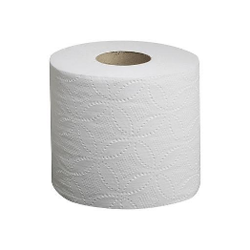
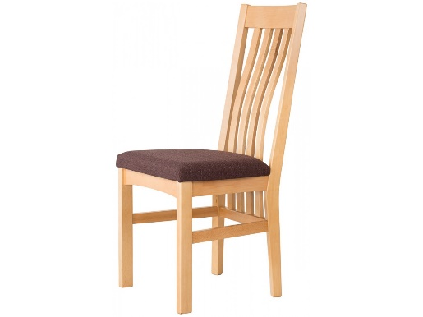
-rolica wc papirja
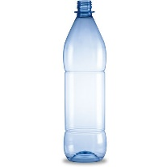
-stol (ne sme biti na kolesa!)

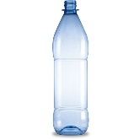
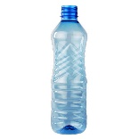
-prazne plastenke

Preden začneš z izzivi poskrbi za varnost. Odmakni vse nevarne predmete. Poskrbi, da se nič ne bo poškodovalo ali razbilo!

PRI IZZIVIH TI ŽELIM VELIKO ZABAVE!

Pri nalogah ti naj bo v pomoč spodnji video:
https://www.youtube.com/watch?v=HNFb19Nozds

- IZZIV
Naredi čim več počepov, tako, da imaš na glavi postavljeno rolico wc papirja.

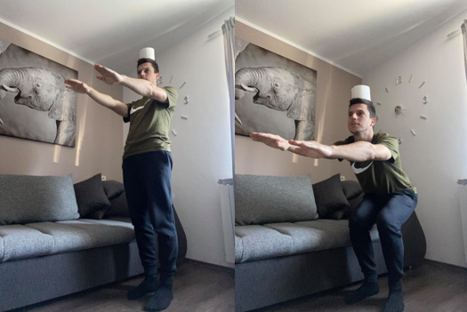

- IZZIV
Zazibaj se na hrbtu in vstani brez pomoči rok.

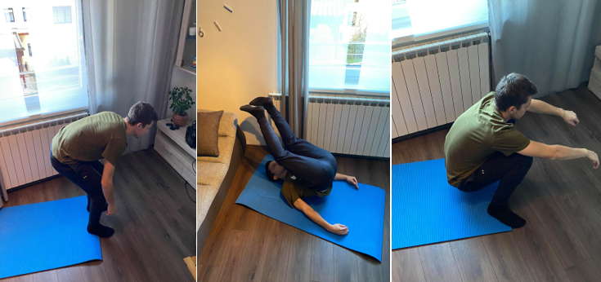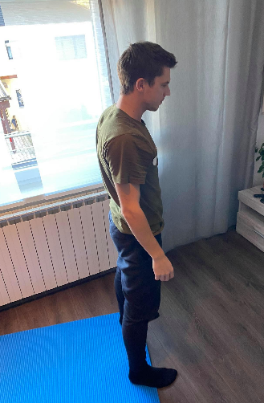

- IZZIV
Vzvratno preskoči rolico wc papirja (če jih imaš doma več, naloži eno na drugo in poskusi koliko jih lahko preskočiš).

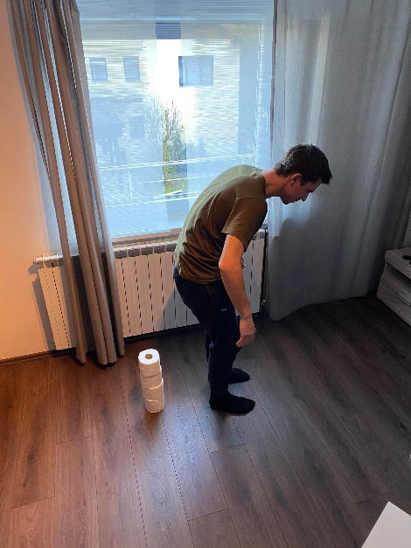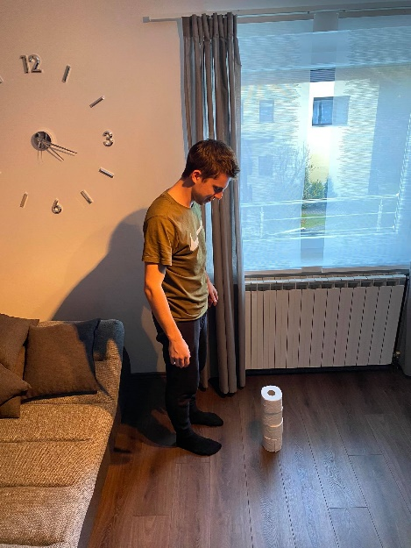

- IZZIV
Ulezi se na hrbet. Vstani tako, da si na čelo postaviš rolico wc papirja. Pri tem si ne pomagaj z rokami.

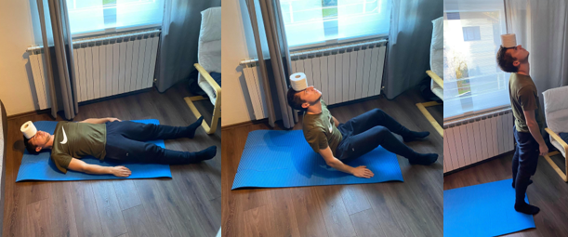

- IZZIV
Postavi se v položaj lastovke. Nato se desetkrat zavrti v eno smer in se ponovno postavi v položaj lastovke.

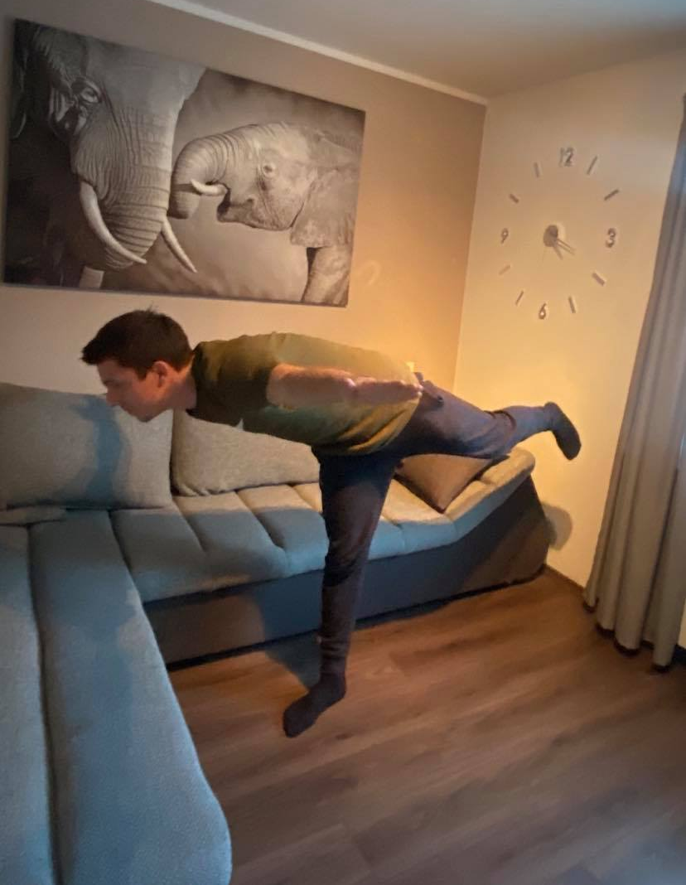
- IZZIV
Rolico wc papirja valjaj ob steni s pomočjo trebuha in hrbta.
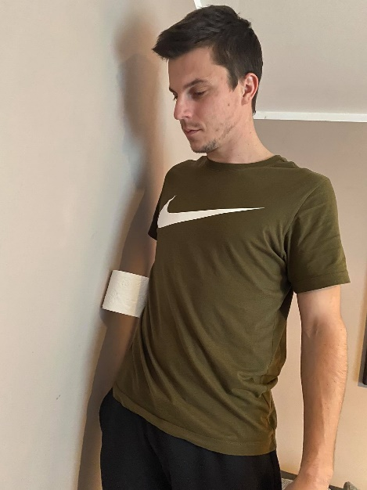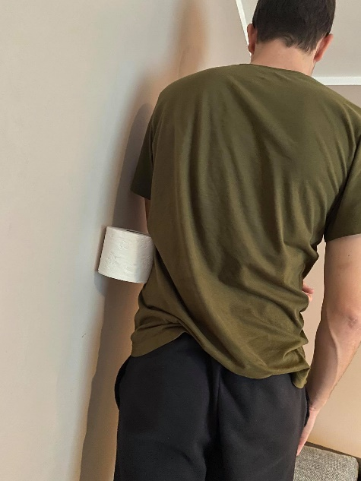

- IZZIV
Na primerno mesto postavi prazne plastenke. Z rolico wc papirja jih poskusi zadeti.

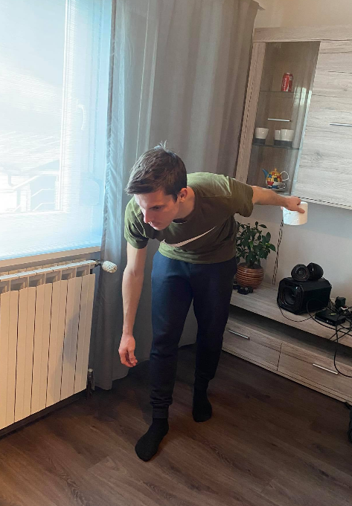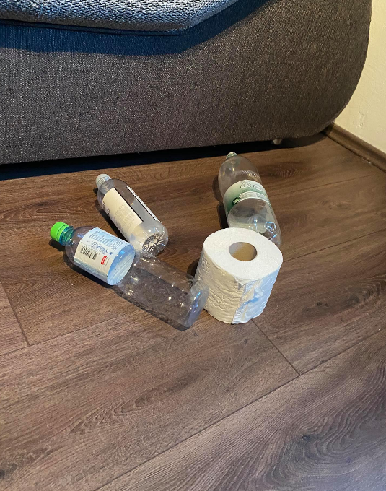

- IZZIV
Iz enega lista wc papirja izdelaj žogico. Ulezi se na tla in z pihanjem premikaj žogico, da bo prišla na cilj.

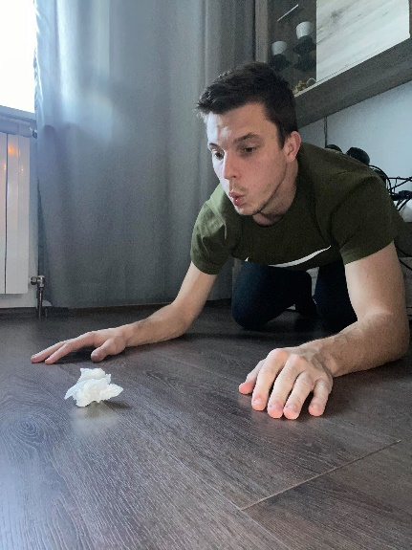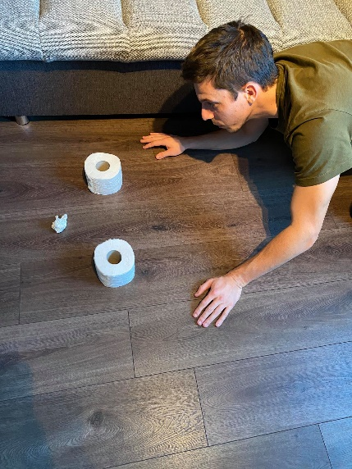

- IZZIV

Na stolu se zavrti tako, da se ne dotakneš tal. Pri tem izzivu bodi še posebej pazljiv/a!
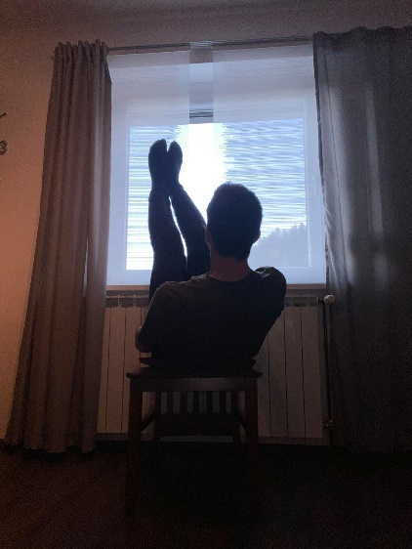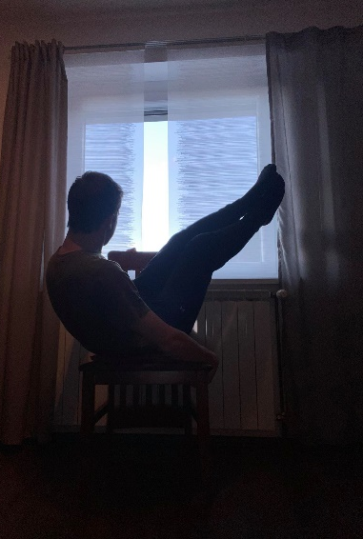

- IZZIV
Upri se na komolce in prste na nogi, ter v tem položaju ostani čim dlje. Ne pozabi na rolico, daj si jo na glavo.
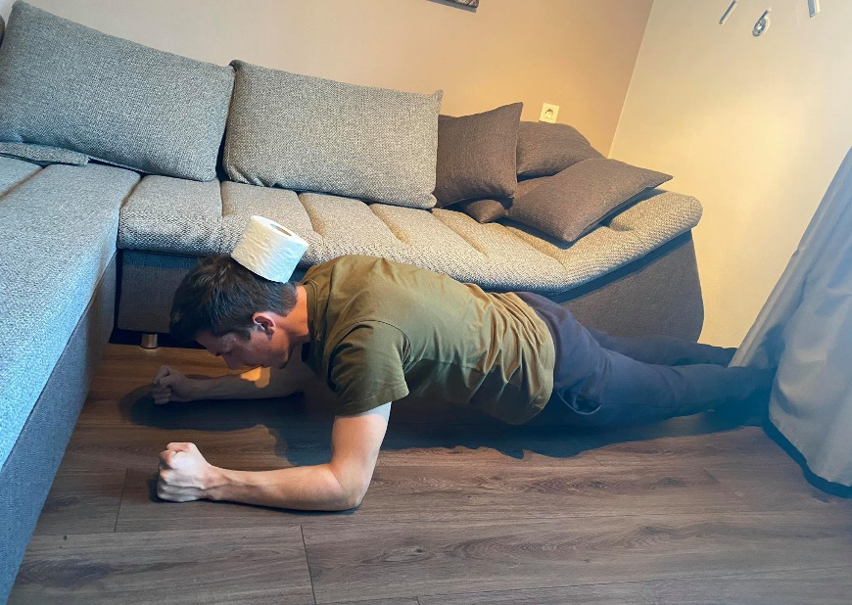

- IZZIV
Rolico wc papirja vrzi z nogami, ulovi pa jo z rokami.

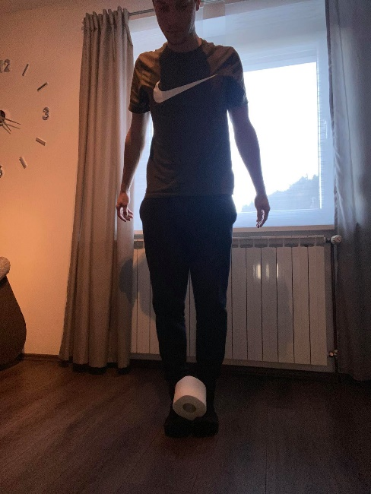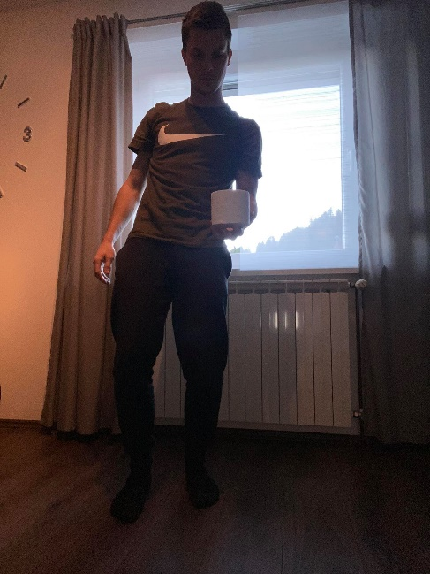

- IZZIV
Postavi se na roke in noge. Rolico z eno roko vrzi, z drugo pa jo ulovi.

